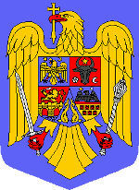
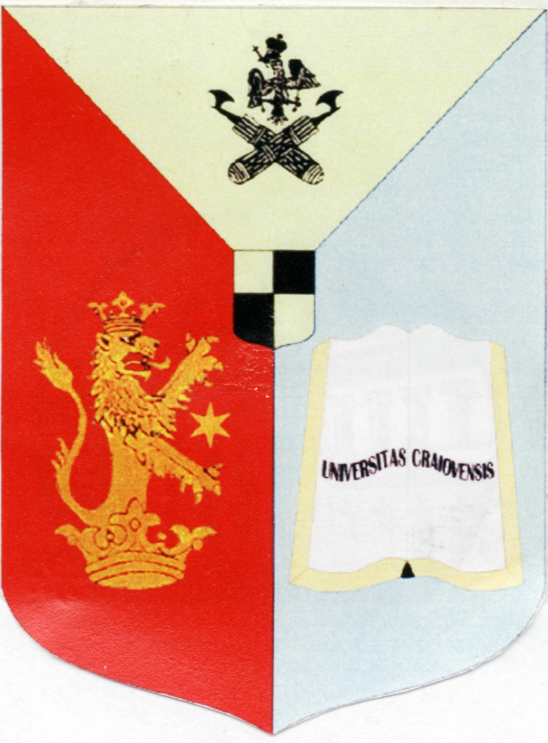
R O M Â N I A
MINISTERUL EDUCAŢIEI NAŢIONALE
Universitatea din Craiova

Consiliul de Administraţie

Craiova, Str. Al.I. Cuza, nr. 13, 200585,
tel: +40-251-414398, fax:+40-251-411688, e-mail: rectorat@central.ucv.ro
www.ucv.ro

HOTĂRÂREA
nr. 5 din 17.09.2013

Consiliul de Administraţie al Universităţii din Craiova, reunit în şedinţa din data de 17.09.2013, în conformitate cu prevederile art. 66 din Carta Universităţii şi prevederile art. 213 alin. 13 din Legea Educaţiei Naţionale nr. 1/2011,

HOTĂRĂŞTE:

Art. 1. Se respinge cererea doamnei Troacă Mariana Doina, angajată pe postul de pshiholog la Centrul de Orientare şi Consiliere Profesională, care solicită acordarea unui concediu fără salariu pe o perioadă de 30 de zile lucrătoare pentru rezolvarea unor probleme personale.

Art. 2. Se aprobă transmiterea către S.C. WORK TEAM ASSOCIATION S.R.L. a unui spaţiu în suprafaţă de 5,5 mp cu destinaţia de copy-shop, situat la parterul clădirii Rectorat, în baza unui contract de comodat.

Art. 3. Se aprobă:

- comisia pentru inventarierea fondului de periodice existent la sala centrală a Bibliotecii Universităţii din Craiova:

Preşedinte comisie: Antoniale Daniela, şef serviciu;

Membri comisie: Marinescu Sidonia, bibliotecar;

Radu Ana –Maria, bibliotecar;

- comisia pentru inventarierea fondului de periodice existent la sală fond de periodice existent la Facultatea de Teologie Ortodoxă:

Preşedinte comisie: Pădureanu Georgeta, director Biblioteca Universităţii din Craiova

Membrii comisie: Ionescu Mihaela, bibliotecar;

Ionescu Toni, bibliotecar;

Stănica Ionela, bibliotecar;

- comisia pentru inventarierea fondului de periodice existent la sala de lectură a Bibliotecii Facultăţii de Economie şi Administrarea Afacerilor:

Preşedinte comisie: Antoniale Daniela, şef serviciu;

Membrii comisie: Alexandrescu Ileana, bibliotecar;

Marinescu Sidonia, bibliotecar.

Art. 4. Se aprobă:

- eliberare duplicat la diploma de licenţă, seria R nr. 0062065 a absolventei Niculae Elena, Universitatea Hyperion din Bucureşti, Facultatea de Filologie, specializarea Limba şi Literatura română-Limba şi literatura engleză, promoţia februarie 1999 (cererea nr. 5594/11.09.2013).
- eliberare duplicat la diploma de licenţă, seria U nr. 0036527/402 a absolventului Terpeziceanu Florin Claudiu, Universitatea din Craiova, Facultatea de Matematică-Informatică, specializarea Informatică, promoţia 2002 (cererea nr. 4289/29.07.2013).
- refacerea diplomei de licenţă, seria P nr. 0009139 a absolventului Al Hamzei Abdelelah, Universitatea din Craiova, Facultatea de Medicină, specializarea Medicină generală, promoţia 1997, deoarece numele este greşit.(cererea nr. 5526/11.09.2013).
Art. 5. Ţinând cont de importanţa proiectului de investiţii “Modernizare Complex Sportiv Craiova”, dar şi de nevoile Facultăţii de Educaţie Fizică şi Sport din cadrul Universităţii din Craiova, Consiliul de administraţie al Universităţii din Craiova este, în principiu, de acord cu demararea negocierilor privind transmiterea din proprietate privată a Universităţii din Craiova în domeniul public al Municipiului Craiova, a bunului sală de tenis de masă şi handbal prin vânzare.
Propunerea va fi înaintată Senatului spre aprobare.
Art. 6. Prezenta hotărâre se afişează pe pagina de internet a universităţii, astăzi, 18.09.2013.

Preşedintele Consiliului de Administraţie,

Prof. univ. dr. Dan Claudiu DĂNIŞOR

